Assembly: sub routine
Sub routine in linguaggio assembly

Progetto di Informatica classe 3ª
Ambiente: .NET 4.0/C# 4.0
Anno 2014/2015

Indice generale
1 Introduzione 3
1.1 Sub routine 3
1.2 Schema di definizione e chiamata di una routine 3
2 Definizione e chiamata di routine 4
2.1 Routine senza parametri e senza valore di ritorno 4
2.2 Routine che restituiscono un valore 4
2.3 Routine che definiscono dei parametri 5
2.3.1 Uso dei registri per il passaggio dei parametri 5
3 Uso dello stack 6
3.1 Funzionamento dello stack 6
3.1.1 Inserimento di un valore 6
3.1.2 Estrazione dallo stack 7
3.2 Uso dello stack nella chiamata/ritorno di una routine 7
3.3 Passaggio dei parametri nello stack 7
3.3.1 Chiamata della routine 8
3.3.2 Accesso ai parametri 8
3.4 Ripristinare il contesto di esecuzione 9

Introduzione
Questo tutorial introduce le sub routine in linguaggio assembly. L'obiettivo è quello di chiarire il meccanismo di chiamata/ritorno di una sub routine, compreso il passaggio di eventuali argomenti.

Sub routine
Una sub routine, o sotto programma, (d'ora in avanti: routine) è l'equivalente di un metodo in C#:
una sequenza di istruzioni che compie un determinato lavoro e che può essere eseguita mediante il suo nome.
Esattamente come accade per i metodi, anche in questo caso abbiamo:
- la definizione della routine: scrittura della sequenza di istruzioni.
- la sua invocazione. Esecuzione della sequenza di istruzioni.
La prima viene fatta una volta soltanto; l'esecuzione può avvenire quante si volte si vuole.

Schema di definizione e chiamata di una routine
Di seguito è schematizzato un programma assembly che mostra la definizione e la chiamata di una routine.
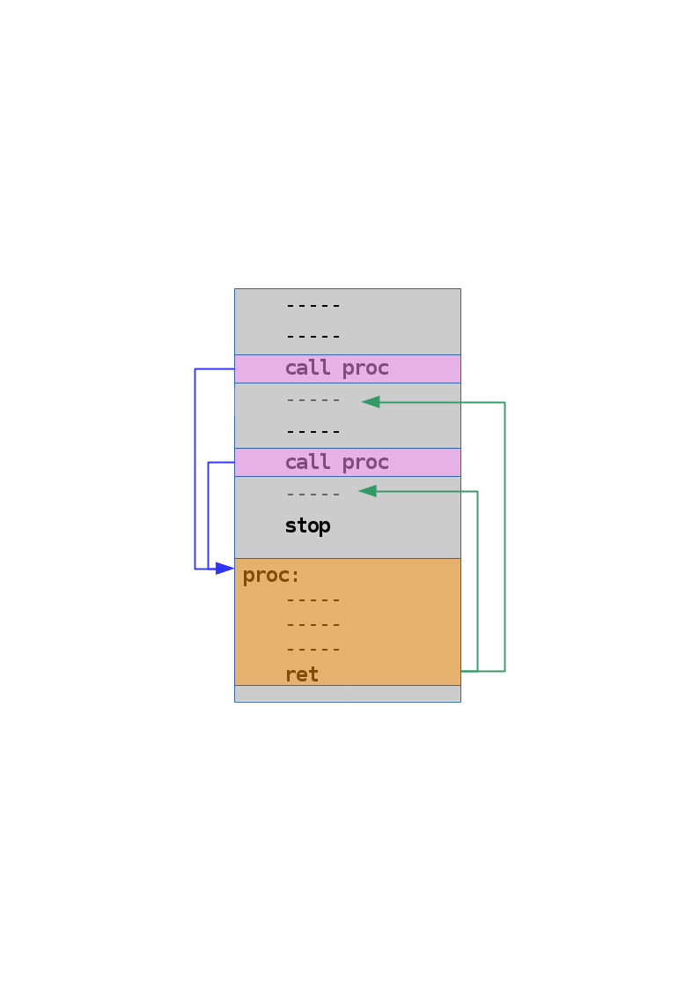 | Definizione  La routine è contraddistinta da un'etichetta (proc in questo caso) e termina con l'istruzione ret.  L'etichetta è l'equivalente del nome di un metodo C#. L'istruzione ret equivale all'istruzione return (o alla graffa chiusa finale se manca return).  Chiamata  La routine viene chiamata mediante l'istruzione call. (linee blu). Il controllo passa all'istruzione specificata dall'etichetta.  Al termine dell'esecuzione (ret), il controllo ritorna all'istruzione successiva a call. (linee verdi)
Il “salto” alla routine è prodotto da call modificando il registro IP, come avviene nelle istruzioni di salto. Il registro viene prima salvato nello stack (vedi più avanti).
L'istruzione ret ripristina il valore di IP, riportando l'esecuzione all'istruzione successiva a call.

Definizione e chiamata di routine
Come accade per i metodi C#, possiamo caratterizzare le routine dal fatto che:
- definiscano o no dei parametri;
- restituiscano un valore al chiamante.

Routine senza parametri e senza valore di ritorno
Sono senza dubbio le più semplici. Ad esempio, la seguente routine azzera i quattro registri generali (AX, BX, CX, DX)
Assembly | C#
... istruzioni qualsiasi  CALL InitRegs  ... istruzioni qualsiasi  InitRegs:  MOV AX, 0  MOV BX, 0  MOV CX, 0  MOV DX, 0  RET | static void Main(string[] args)  {  //... istruzioni qualsiasi  InitRegs();  //... istruzioni qualsiasi  }  static void InitRegs()  {  ...  }

Routine che restituiscono un valore
Il meccanismo di restituzione del valore dipende dal tipo di valore restituito. Per i valori interi viene normalmente utilizzato il registro AX.
Dunque, prima di terminare, la routine deve memorizzare in AX il valore da restituire.
Il seguente programma conta quanti sono i numeri positivi memorizzati nella memoria che va dall'indirizzo 10 all'indirizzo 20 e salva il risultato all'indirizzo 0.
Assembly | C#
CALL ContaPositivi  MOV [0], AX // usa valore ritornato  STOP  ContaPositivi:  MOV SI, 10  InizioCiclo:  CMP [SI], 0  JLE NonPositivo  INC AX  NonPositivo:  INC SI  CMP SI, 20  JLE InizioCiclo  RET // il risultato è in AX | static void Main(string[] args)  {  int m = ContaPositivi();  }  static int ContaPositivi()  {  return ...  }

Routine che definiscono dei parametri
Il passaggio dei parametri alla routine può essere implementato in vari modi.
Il più semplice è l'uso dei registri.

Uso dei registri per il passaggio dei parametri
Segue una nuova versione della routine precedente; questa consente di contare i valori positivi di una zona di memoria qualsiasi. L'intervallo di memoria viene definito dai registri SI e DI:
Assembly | C#
MOV SI, 10 // inizio intervallo  MOV DI, 15 // fine intervallo  CALL ContaPositivi  MOV [0], AX // usa valore ritornato  STOP  ContaPositivi:  CMP [SI], 0  JLE NonPositivo  INC AX  NonPositivo:  INC SI  CMP SI, DI  JLE ContaPositivi  RET // il risultato è in AX | static void Main(string[] args)  {  int m = ContaPositivi(10, 15);  }  static int ContaPositivi(int da, int a)  {  return ...  }
Questa tecnica è semplice ed efficiente, ma ha anche degli svantaggi:
- vincola il codice chiamante a utilizzare dei registri in particolare per passare i parametri;
- diventa problematica quando sale il numeri dei parametri.
Una tecnica più generale prevede l'uso della memoria stack.

Uso dello stack
La memoria stack, o pila, è utilizzata per memorizzare temporaneamente dei valori, come i parametri e le variabili locali di una routine.
Essa si fonda sull'uso registro SP e delle istruzioni PUSH e POP.

Funzionamento dello stack
Lo stack funziona come una pila di oggetti, che prevede due sole operazioni:
- aggiungere un oggetto in cima alla pila;
- estrarre l'oggetto che si trova in cima alla pila.

Inserimento nella pila | Estrazione dalla pila
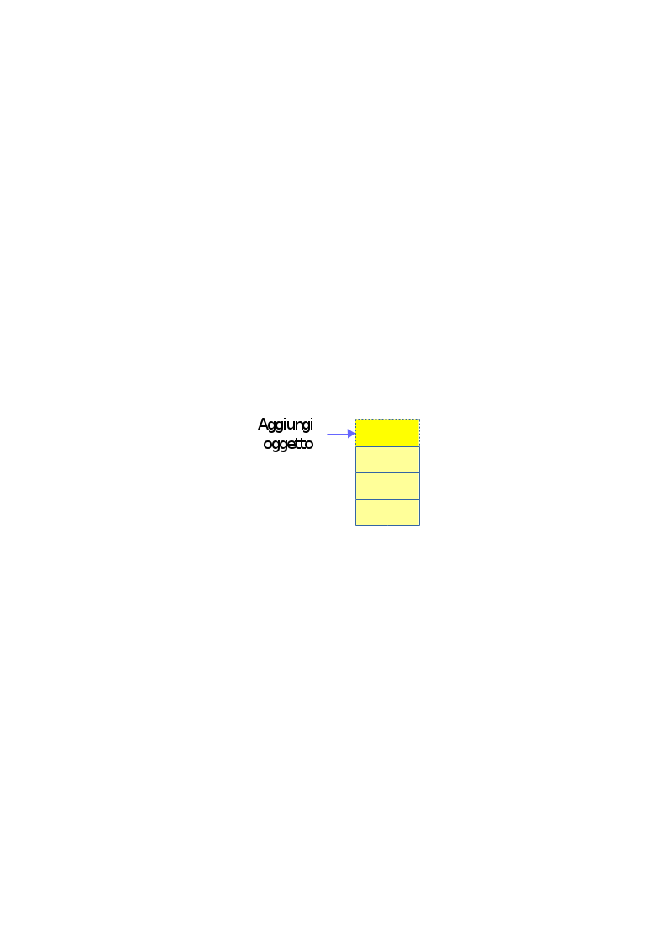 | 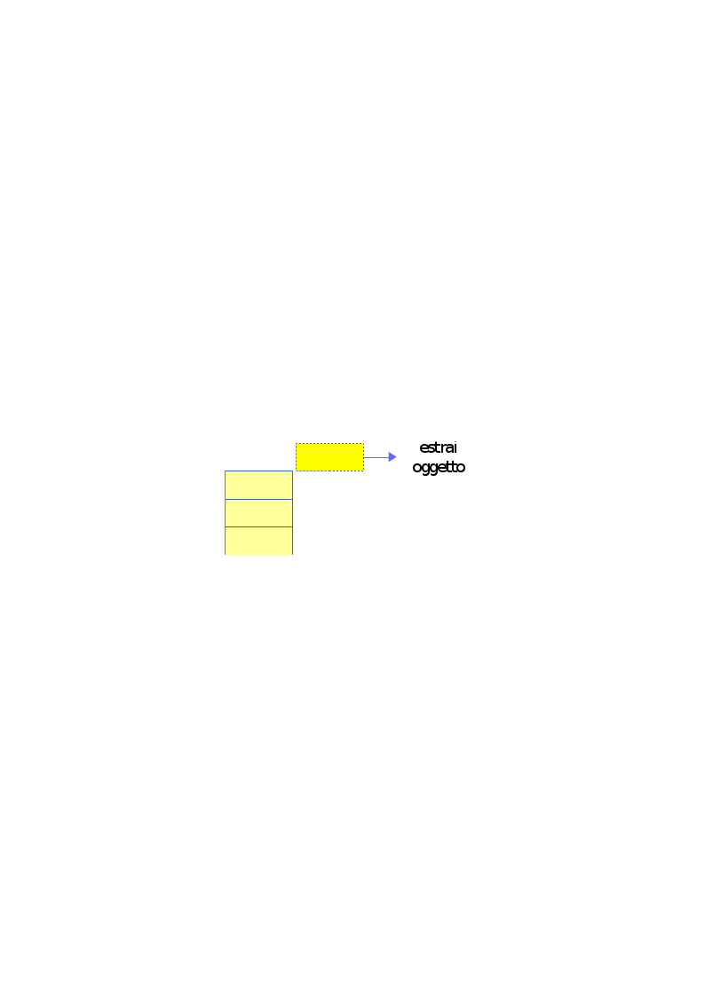
In EasyCPU lo stack è come una pila all'incontrario. Il registro SP indica la cima della pila, inizialmente vuota.
L'operazione PUSH inserisce un valore nella pila. L'operazione POP lo estrae.

Inserimento di un valore
Inizialmente lo stack è vuoto e il registro SP ha il valore 256 (ricordo che lo stack è “all'incontrario”).

L'operazione PUSH <op>, decrementa SP e memorizza il valore nello stack.
Di seguito viene mostrato lo stack dopo l'inserimento dei valori 10 e 15:

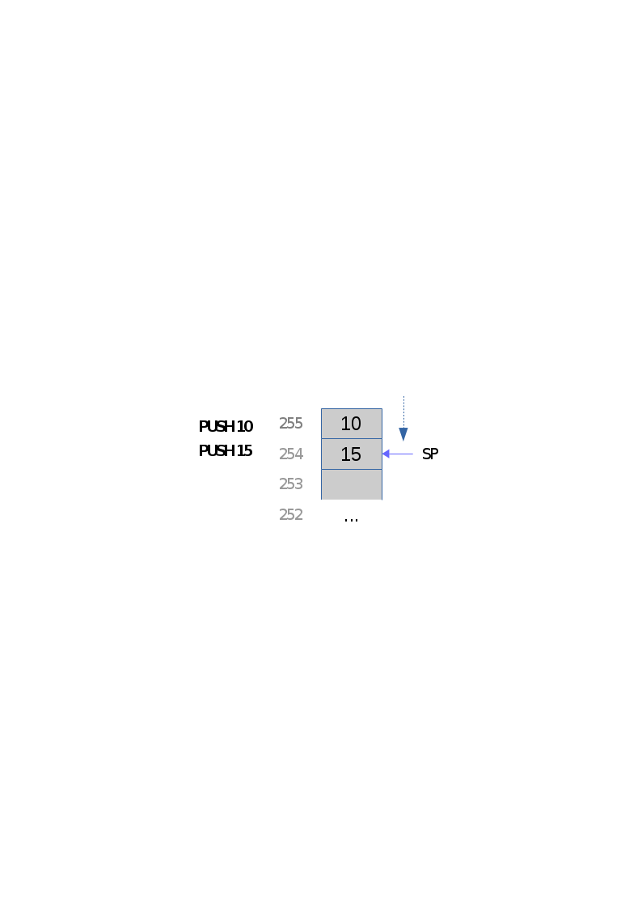

Estrazione dallo stack
L'operazione POP <op> estrae il valore in cima allo stack e successivamente incrementa SP.
Di seguito vengono estratti due valori dallo stack e memorizzati rispettivamente in AX e BX
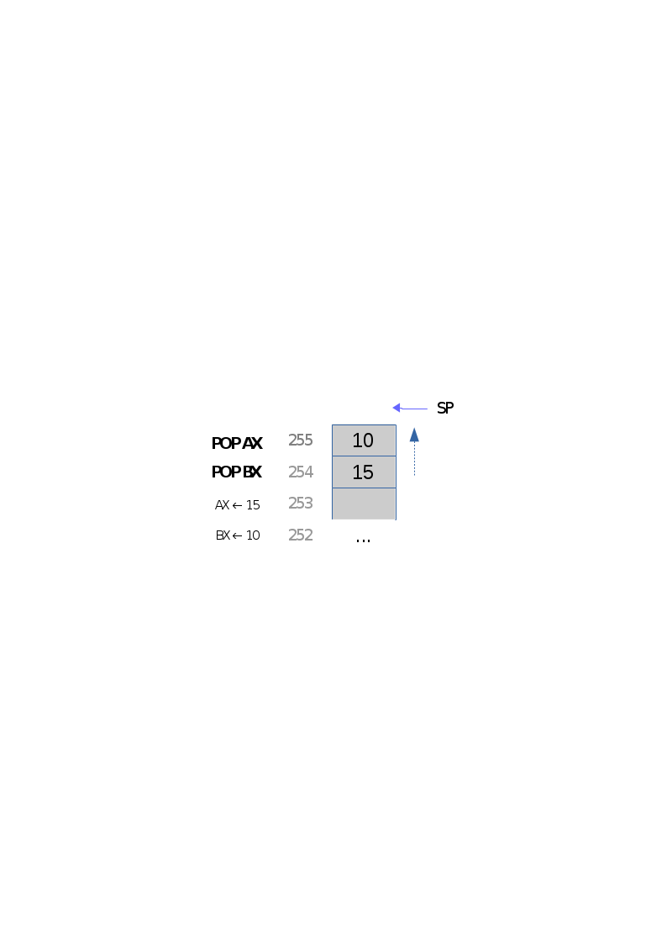
Nota bene: data la natura dello stack, l'estrazione avviene nell'ordine inverso rispetto all'inserimento. Prima viene estratto 15 (il secondo ad essere inserito) e memorizzato in AX. Poi viene estratto 10 e memorizzato in BX.
Dopo le due operazioni PUSH e POP la pila ritorna vuota (SP ritorna al valore iniziale), ma le celle di memoria utilizzate non vengono resettate.

Uso dello stack nella chiamata/ritorno di una routine
Lo stack è usato dalle istruzioni CALL e RET, e rende possibile il meccanismo di “ritorno” di una routine all'istruzione successiva alla CALL.
CALL, prima di saltare all'etichetta specificata, salva sullo stack il registro IP.
RET estrae dallo stack l'ultimo valore inserito e dunque ripristina il valore di IP, che punta all'istruzione successiva a CALL.

Passaggio dei parametri nello stack
Lo stack è molto utile per il passaggio dei parametri, poiché non obbliga il codice chiamante e la routine a condividere determinati registri. L'unico accordo deve essere sul numero dei parametri e sull'ordine con il quale vengono passati.

Chiamata della routine
Per passare i parametri, il codice chiamante deve semplicemente inserirli nello stack.
Ad esempio, si ipotizzi di aver definito una routine che, dati due parametri, restituisca il più grande. La chiamata assume la seguente forma:
Assembly | C#
PUSH 10 // passa A  PUSH 15 // passa B  CALL Max  ... // in AX c'è 15  STOP  Max:  ...  RET // il maggiore è in AX | static void Main(string[] args)  {  int m = Max(10, 15);  }  static int Max(int a, int b)  {  return ...  }

Accesso ai parametri
Dopo la chiamata alla routine, lo stack si trova nel seguente stato:

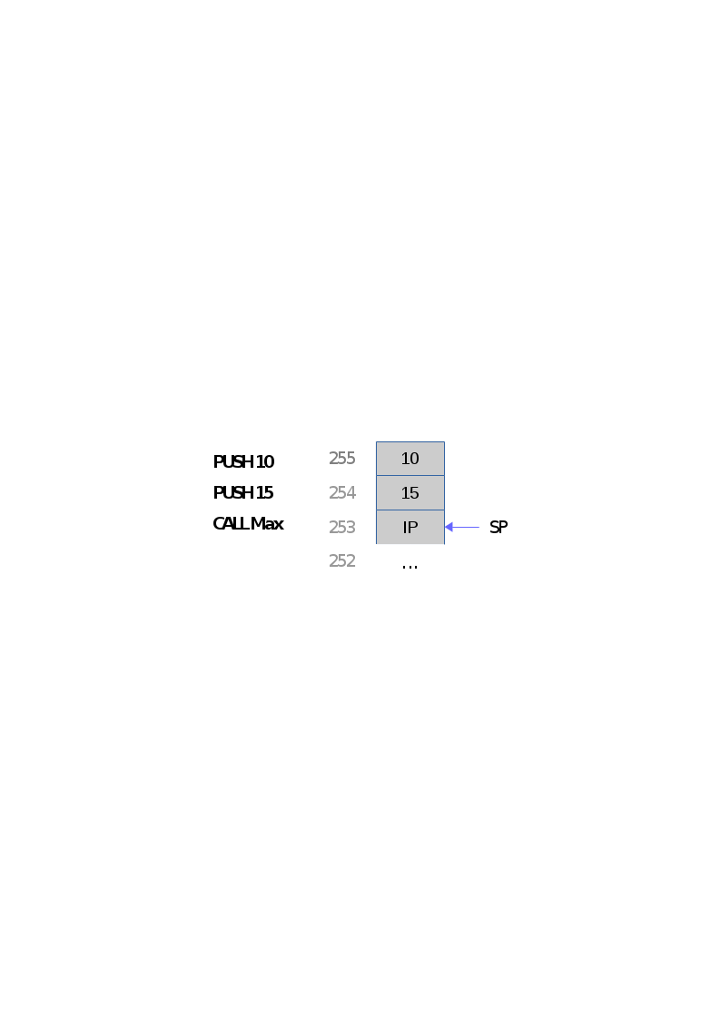
Nota bene: l'ultimo valore inserito è IP.
La routine potrebbe accedere ai parametri usando come indice SP; ma poiché SP non può essere utilizzato come indice, al suo posto si usa BP:
PUSH 10 // passa A
PUSH 15 // passa B
CALL Max
... // in AX c'è 15
STOP

Max:
MOV BP, SP
CMP [BP+1], [BP+2] // BP+1 -> B BP+2 -> A
JG B_MAG_A
MOV AX, [BP+2] // B > A:

B_MAG_A:
MOV AX, [BP+1] // A > B:
RET // il maggiore è in AX
Nota bene: nell'accedere ai parametri è necessario utilizzare uno scostamento (+1 e +2); infatti, dopo la chiamata, SP (e dunque BP) punta alla cella contenente IP.

Ripristinare il contesto di esecuzione
Il contesto di esecuzione è rappresentato dallo stato dei registri in un dato momento, tra i quali, particolarmente importanti, sono BP e SP.
L'esecuzione di una routine non dovrebbe alterare il contesto di esecuzione (eccetto gli eventuali registri usati per il risultato).
Il codice di seguito riprende l'esempio precedente e aggiunge le istruzioni necessarie per ripristinare i registri BP e SP:
PUSH 10 // passa A
PUSH 15 // passa B
CALL Max
ADD SP, 2 // ripristina SP
...
STOP

Max:
PUSH BP // salva BP nello stack
MOV BP, SP
CMP [BP+2], [BP+3] // BP+2 -> B BP+3 -> A
JG B_MAG_A
MOV AX, [BP+2] // B > A:

B_MAG_A:
MOV AX, [BP+1] // A > B:
POP BP // ripristina BP
RET // il maggiore è in AX
Nota bene:
- Il compito di ripristinare SP viene svolto dal codice chiamante: non c'è bisogno di estrarre i parametri dallo stack, è sufficiente modificare il valore di SP.
- Il compito di ripristinare BP viene svolto dalla routine: salvandolo nello stack prima di modificarlo, e ripristinandolo prima di terminare la routine.
- Lo scostamento utilizzato per accedere ai parametri è stato modificato, poiché ora, nello stack, c'è anche il registro BP
Ripristinare il contesto di esecuzione è fondamentale, poiché consente di realizzare routine che chiamano altre routine.

